**SISTEMAS OPERATIVOS**

RELATÓRIO DO 2º PROJETO

**ESTRUTURA DE MENSAGENS ENTRE CLIENTES E SERVIDORES**

Iniciando o programa cliente verificamos os argumentos passados e depois sincronizamos, logo após isso ser feito o pedido do cliente é guardado em logRequest().

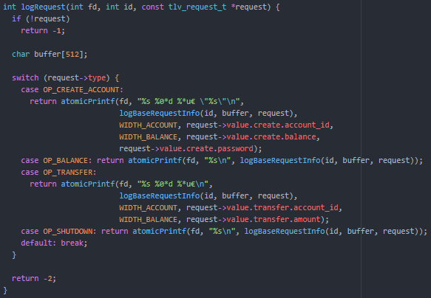

No registo das mensagem para o servidor pode conter duas estruturas distintas:

R/E - id - [tamanho bytes] PID (ID_conta, senha) [atraso ms] operação lista_de_args R/E - id - [tamanho bytes] ID_conta operação código_retorno campos_de_resposta

Logo após o processamento do pedido, o servidor envia uma mensagem de resposta para o cliente com a estrutura modela na função logReply().

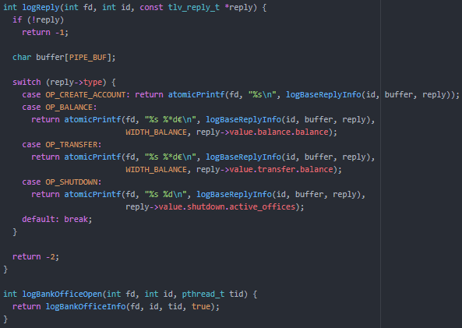

Na estutura da mensagem que o servidor envia ao cliente aparece os códigos de retorno podendo confirmar a operação ou descrevendo o erro.

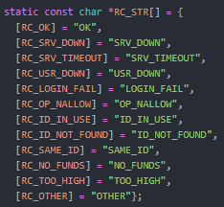

**MECANISMOS DE SINCRONIZAÇÃO**

Foram usados semáforos e mutexes para que os processos sincronizem as suas ações.

**ENCERRAMENTO DO SERVIDOR**